Studi Tentang Penyebab Kurang Aktifnya
Anak Sekolah Minggu Mengikuti Ibadah Sekolah Minggu
di Gereja Toraja Jemaat Sumpali’ Klasis Sillanan
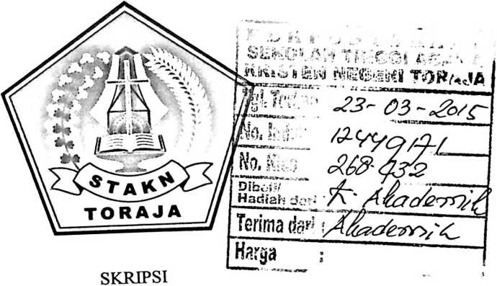
Diajukan Kepada Sekolah Tinggi Agama Kristen Negeri (STAKN) Toraja
Untuk Memenuhi Salah Satu Persyaratan Guna Memperoleh Gelar Saijana
Pendidikan Agama Kristen (S.Pd.K)
Oleh:
NAOMI
NIRM 20103065

SEKOLAH TINGGI AGAMA KRISTEN NEGERI

(STAKN) TORAJA

2014

HALAMAN PERSETUJUAN
Judul Skripsi : Studi Tentang Penyebab Kurang Aktifnya Anak Sekolah Minggu
Mengikuti Ibadah Sekolah Minggu di Gereja Toraja Jemaat Sumpali’
Klasis Sillanan
Diajukan oleh : Naomi
NIR.M : 20103065
Jurusan : Pendidikan Agama Kristen (PAK)
Setelah diperiksa dan diteliti ulang, maka dinyatakan telah memenuhi persyaratan
untuk dipertanggungjawabkan dalam ujian skripsi sarjana.
Mengkendek, 10 September 2014
Dosen Pembimbing
Pembimbing I
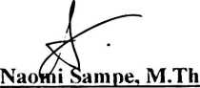
NIP. 197611232007012016
Pembimbing II
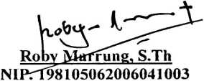
ii

Nama | : Naomi
Nirm | : 20103065
Jurusan | : Pendidikan Agama Kriaten (PAK)
Judul Skripsi | : Studi Tentang Penyebab Kurang Aktifnya Anak Sekolah Minggu  Mengikuti Ibadah Sekolah Minggu di Gereja Toraja Jemaat Sumpali’  Klasis Sillanan

Dosen pembimbing : 1. Naomi Sampe M.Th
2. Roby Marrung S.Tii
Telah dipertahankan oleh penulisnya di depan panitia Ujian Sarjana (SI) dan Dewan
Penguji Sekolah Tinggi Negeri (STAKN) Toraja pada tanggal 17 September 2014
Mengkendek, 17 September 2014
Dosen Penguji
Penguji I : Syukur Matasak M.TIi
NIP.197008212005011077
Penguji II
: Sanda Mongan S.Th, M.Pd.k
NIP.198010162009012005
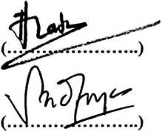
Panitia Ujian
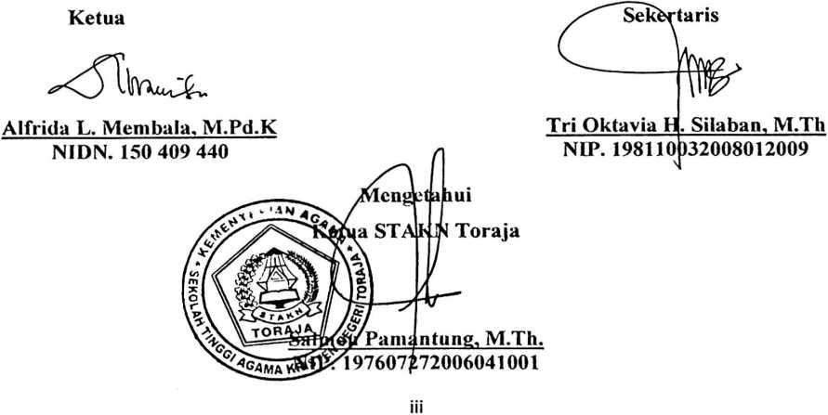
PERNYATAAN PENYERAHAN
Yang bentandatangan di bawah ini menyalakan bahwa:
Studi Tentang Penyebab Kurang Aktifnya Anak Sekolah Minggu
Mengikuti Ibadah Sekolah Minggu di Gereja Toraja Jemaat Sumpali’ Klasis Sillanan
Skripsi Sarjana Pendidikan Agama Kristen pada STAKN Toraja tahun 2014
Adalah hasil karya ilmiah penulis sendiri, yang ditulis dengan menaati kode etik karya
ilmiah, bebas dari unsur plagiat baik dari sumber-sumber yang diterbitkan maupun yang tidak
diterbitkan.
Penulis serahkan karya ilmiah ini kepada STAKN Toraja untuk disimpan dan dimanfaatkan
bagi keperluan akademis. Publikasi secara digital dapat dilakukan jika dibutuhkan tetapi
penerbitan komersial tetap menjadi hak penulis.
Demikian surat pernyataan ini penulis buat dengan sebenarnya untuk dipergunakan sesuai
maksudnya.
Tana Toraja, 22 Oktober 2014
Penulis

Naomi
iv

